

CONTROL Y ADMINISTRACION DEL PROCESO DE PRODUCCION DE TRANSFORMADORES CDM

MANUAL DE USUARIO



30 de abril de 2015

TRANSFORMADORES CDM

Villa del Rosario, Norte de Santander Autopista a San Antonio Km. 3 Lomitas



Contenido

CARACTERISTICAS Y BENEFICIOS 3

CAPITULO 1 4

Acceso al Programa 4

CAPITULO 2 5

ENTRADAS Y SALIDAS DEL MODULO ADMINISTRACION DE TRANSFORMADORES DE DISTRIBUCION 5

Visión general 5

CONTENIDO DEL PROGRAMA 6

CAPITULO 3 7

INGRESO AL MODULO ADMINISTRACION DE TRANSFORMADORES 7

CAPITULO 4 9

ENTRADA DE TRANSFORMADORES 9

FUNCIONALIDAD DE LOS BOTONES 9

INGRESO DE UN LOTE 10

COMO CREAR UNA ENTRADA DE TRANSFORMADORES 10

COMO DAR POR TERMINADA UNA ENTRADA 11

COMO MODIFICAR UNA ENTRADA 11

COMO GENERAR FORMATOS DE PRODUCCION 12

COMO GENERAR FORMTATO ENTRADA DE TRANSFORMADORES 13

CAPITULO 5 14

PREPARAR DESPACHOS 14

CAPITULO 6 17

DESPACHOS 17

COMO MODIFICAR DESPACHOS 18

CAPITULO 7 20

REMISIONES 20

REMISION RETORNO 21

COMO MODIFICAR UNA REMISIÓN RETORNO 23

CAPITULO 8 24

BUSQUEDA DE TRANSFORMADORES 24

CAPITULO 9 25

OPERACIONES NO RUTINARIAS 25

COMO REGISTRAR UN CONDUCTOR 26

REGISTRAR CLIENTES 27

CAPITULO 10 30

PROTOCOLOS 30

Acceso al Programa 30

COMO REGISTRAR UN PROTOCOLO 31

COMO MODIFICAR UN PROTOCOLO 40

COMO GENERAR PROTOCOLO EN FORMATO EXCEL 41

COMO GENERAR FORMATOS DE CONTROL 42

Detalles de Transformador: 42

Consecutivo Protocolo 43

MODO INTELIGENTE 43

MENUS DE ACCESO RAPIDO 43

CAPITULO 11 45

INFORME DE PRODUCCION 45

COMO GENERAR GRAFICOS ESTADISTICOS 46

COMO GENERAR UN INFORME DE PRODUCCION 47

COMO IMPRIMIR GRAFICAS 48

# CARACTERISTICAS Y BENEFICIOS

El módulo de ADMINISTRACION DE TRANSFORMADORES DE DISTRIBUCION es una herramienta ágil que proporciona al Gerente encargado de la producción, información que le permite cuantificar y controlar la trazabilidad de un conjunto de transformadores en un lote determinado. Además trabaja de forma integrada con los módulos de remisiones y despachos.

# CAPITULO 1

## Acceso al Programa

El usuario al dar clic sobre el icono CDM visualizará la siguiente ventana:

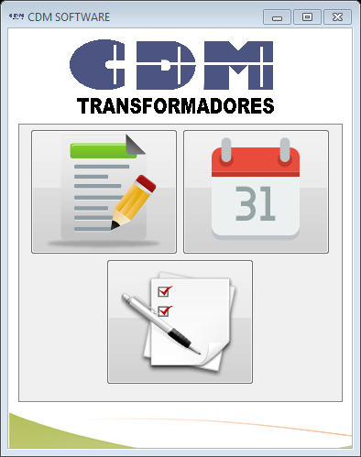

En esta ventana se muestra tres botones que corresponden a los tres módulos realizados:

|  |  |
| --- | --- |
| PROTOCOLO |  |
| ESTADISTICAS DE PRODUCCION |  |
| ADMINISTRACION DE TRANSFORMADORES DE DISTRIBUCION |  |

# CAPITULO 2

## ENTRADAS Y SALIDAS DEL MODULO ADMINISTRACION DE TRANSFORMADORES DE DISTRIBUCION

## Visión general

A continuación se muestra un cuadro sintético de las utilidades del Módulo de Administración de Transformadores de Distribución, con sus respectivas entradas, procesos y salidas.

**SALIDA**

**ENTRADAS**

* Entrada de Transformadores.

* Formatos de Producción.

* Despachos

* Remisiones

**PROCESO**

* Preparar despachos.

* Traslado de Transformador a despachar o a en Planta.

* Actualización de datos.

* Lote de Transformadores

* Conductores

* Clientes

## CONTENIDO DEL PROGRAMA

A continuación se presenta la estructura del módulo Administración de Transformadores de Distribución.

**Archivo**

Salir

**Editar**

Conductores

Clientes

Remisiones

**Formatos**

Todos los Formatos

Entrada de Transformadores

**Ver**

Log de Registros

# CAPITULO 3

## INGRESO AL MODULO ADMINISTRACION DE TRANSFORMADORES

Dando clic en el botón  la ventana principal del programa desaparecerá y se mostrará la ventana del módulo Administración de Transformadores de Distribución y como primera instancia se visualizara un panel con el modulo Lotes y sus respectivos registros.

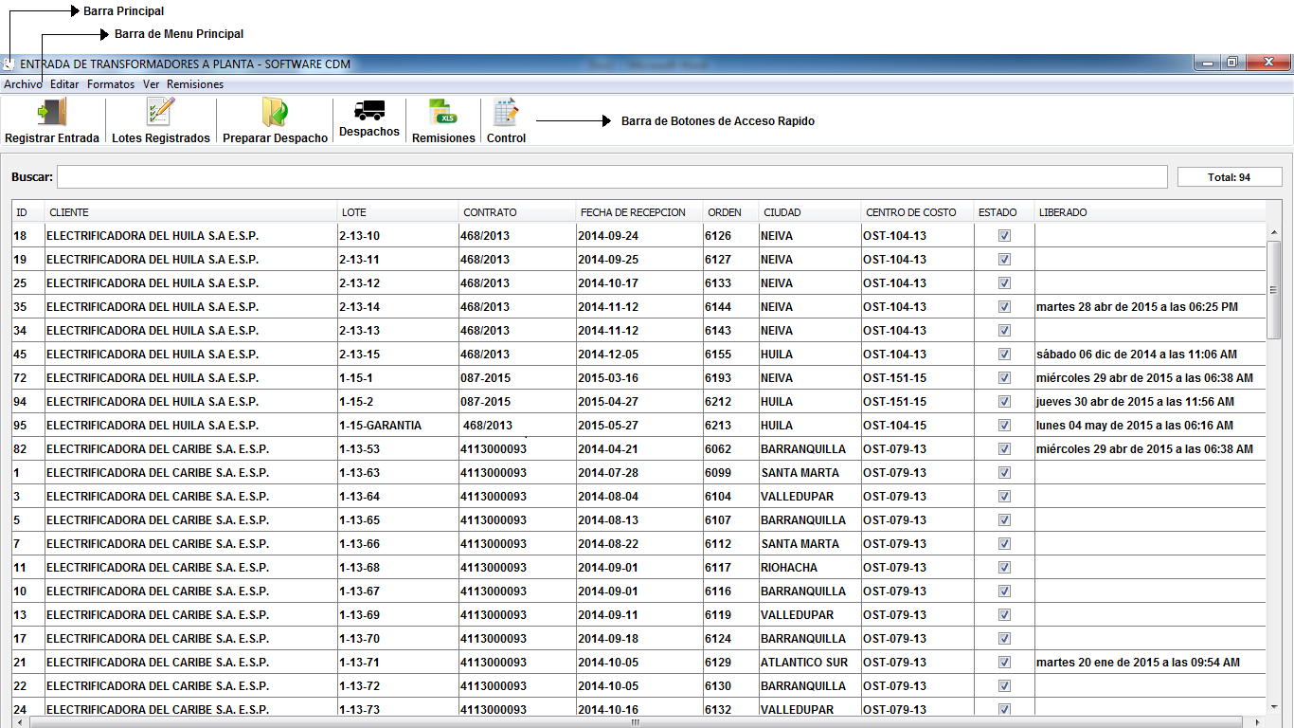

**Figura 1.**

**Barra Principal:** Muestra el nombre del programa y a su vez contiene los botones de minimizar, maximizar y cerrar la ventana.

**Barra Menú Principal:** Muestra el menú general del programa.

**Barra Botones de Acceso Rápido:** En ella se encuentran las opciones más usadas de los menús. Estos botones son de gran ayuda porque minimizan tiempo de trabajo, ya que con sólo dar un clic sobre ellos despliegan el panel con los módulos correspondientes para realizar las tareas específicas del programa.

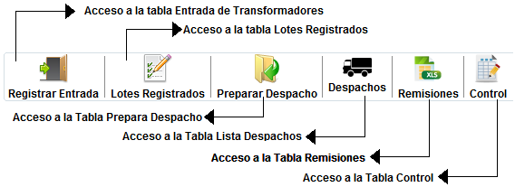

Inicialmente se muestra una tabla con los registros de los lotes registrados así:

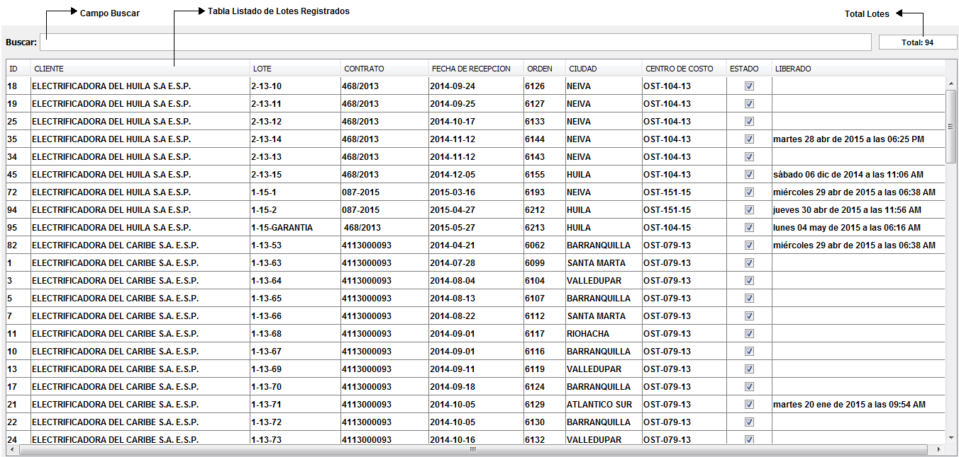

Figura 1.1

**CAMPO BUSCAR:** En este campo de texto se digita el nombre del cliente y se filtrará los lotes que se hayan registrado al mismo.

**TOTAL LOTES:** Visualiza la cantidad de lotes registrados hasta la fecha.

**TABLA LISTADO DE LOTES REGISTRADOS:** Cada registro o fila que se muestre en la tabla significa un lote registrado en el sistema.

# CAPITULO 4

## ENTRADA DE TRANSFORMADORES

Dando clic en el botón Entrada de Transformadores se deslizará hacia la derecha una nueva interfaz que corresponde a la Entrada de Transformadores. Éste módulo le permite al usuario registrar o actualizar los datos de los transformadores que tienen una relación directa con una entrada especifica.

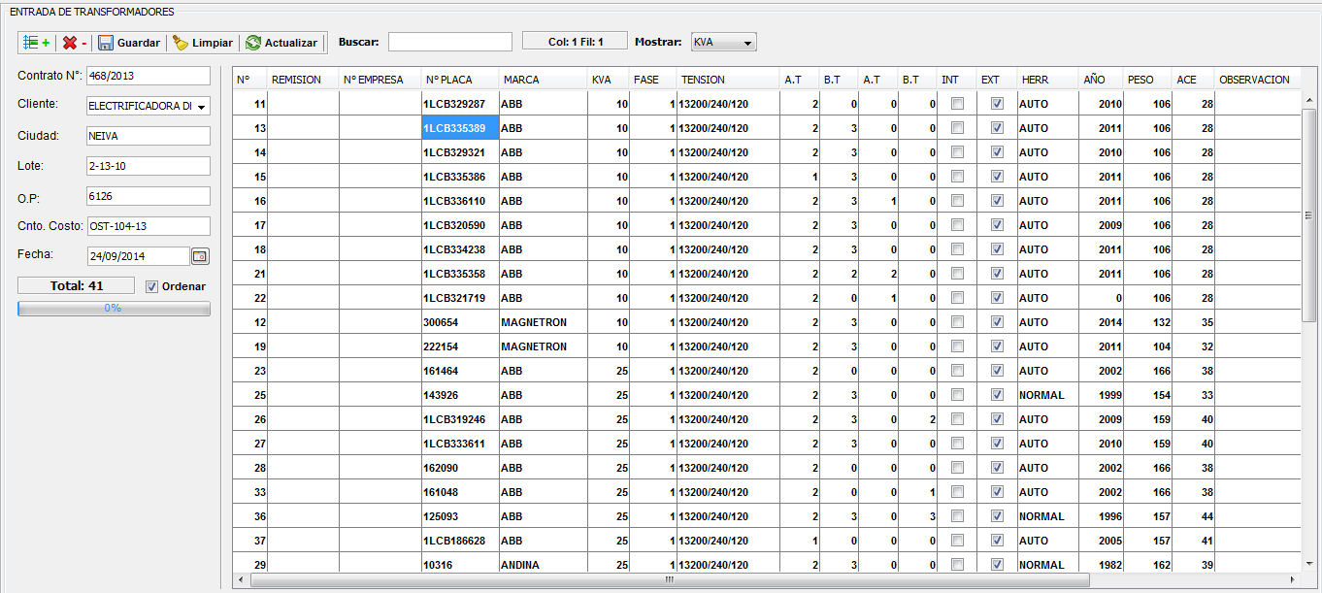

Figura 2.

Encontramos una serie de botones ubicados en la parte superior de la tabla, y hacia el lado izquierdo los campos correspondientes para ingresar los datos del lote a registrar:

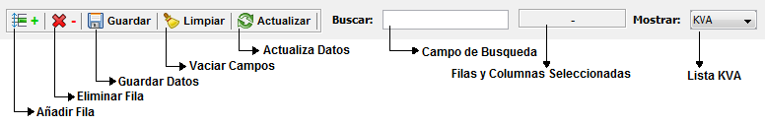

Figura 2.1

## FUNCIONALIDAD DE LOS BOTONES

 Añade filas a la tabla, para luego ingresar los datos del transformador.

 Elimina la(s) fila(s) seleccionada(s) de la tabla.

 Guarda todos los datos digitados en los campos de texto y la tabla.

 Vacía y restablece todos los campos del formulario de entrada y la tabla.

 Actualiza los datos del lote y la respectiva información de los transformadores que se encuentra en la tabla.

 Ingresando aquí el número de placa o serie del transformador, facilitará la búsqueda del mismo, en caso de que se requiera información al respecto, o actualización de datos.

 Aquí se despliega una lista de KVA(potencias), en donde seleccionando una de ellas, se filtrará la búsqueda de los transformadores de la entrada abierta con anterioridad, mostrando así sólo los transformadores que sean del kva seleccionado.

## INGRESO DE UN LOTE

**RECUERDE…**

Para comenzar a manejar las diferentes opciones del módulo **ENTRADA DE TRANSFORMADORES** primero se deben ingresar los parámetros clientes; como se explica en la parte de **OPERACIONES NO RUTINARIAS.**

## COMO CREAR UNA ENTRADA DE TRANSFORMADORES

Diligencie la siguiente información:

1. Ingrese al Panel Entrada de Transformadores haciendo clic en el botón Registrar Entrada.
2. Diligencie todos los datos que identifican la entrada.

**Contrato N°:** Corresponde al número de contrato bajo el cual están laborando la empresa y el cliente.

**Cliente:** Se desplegará una lista de todos los clientes a quienes la empresa presta sus servicios. Debe haber registrado previamente los clientes con anticipación, para poder ser mostrados en esta lista desplegable.

**Ciudad:** Introduzca aquí la ciudad de procedencia de la Entrada.

**Lote:** Introduzca aquí el número de lote al que corresponde la Entrada.

**O.P:** Introduzca aquí la orden de producción al que corresponde la Entrada,

**Centro de Costo:** Digite el centro de costos al que pertenece La Entrada.

**Fecha:** Seleccione la fecha de ingreso de la entrada a la empresa.

1. Hacer clic en el botón **Añadir Fila** como se muestra en la figura 2.1, para añadir una fila a la tabla. La cantidad de filas a añadir deberá coincidir con el total de transformadores de la entrada.
2. Introducir los datos propios del transformador, las características que lo identifican.
3. Hacer clic en el botón Guardar (Guardar Datos Fig. 2.1), aparecerá un cuadro de confirmación, hacer clic en sí. En este momento el icono de este botón se habrá cambiado a un gif animado que simula como si estuviese cargando; debemos esperar a que este icono cambie nuevamente a su estado original (un icono de disquete).

## COMO DAR POR TERMINADA UNA ENTRADA

Una vez terminando el ingreso de la entrada deberá dar un visto bueno a darla por terminada, esto se realiza de la siguiente forma:

1. En la tabla donde se muestran todas las entradas registradas (Fig. 1.1), deberá seleccionar la entrada que dará por terminada, seguidamente clic derecho y se desplegara un menú en donde seleccionará la opción Dar por terminado:



Automáticamente aparecerá un visto bueno  , indicando que la entrada registrada se ha dado por terminada.

Este procedimiento es muy importante ya que le permite acceso al coordinador de producción, generar los formatos de producción correspondientes a la entrada de transformadores.

## COMO MODIFICAR UNA ENTRADA

Haciendo clic en el botón **Lotes Registrados ** del menú de botones de acceso rápido tendrá una tabla con todas las entradas registradas, para abrir y modificar esa entrada deberá hacer doble clic sobre ésa fila o bien puede seleccionar la fila, hacer clic derecho y se le desplegará un menú emergente así:



Deberá hacer clic sobre la opción que **Abrir lote ** automaticamente se desplegrara el modulo **Entrada de Transformadores** con todos los datos propios de la entrada que se ha seleccionado, como se muestra en la figura 2.

Puede empezar a realizar los cambios y por ultimo deberá hacer clic en el boton  como se muestran en la figura 2.; el icono de este boton cambiara a un estado animado, y deberá esperar a que cambie nuevamente a su icono original, es así como se determinado que los cambios se han realizado con éxito.

## COMO GENERAR FORMATOS DE PRODUCCION

|  |
| --- |
| **RECUERDE…**  Para comenzar a manejar las diferentes opciones de generacion de formatos, primero se debe dar por terminada la entrada, como se explica en la parte de **DAR POR TERMINADA UNA ENTRADA.** |

Los formatos de producción son un libro en formato Excel con varias hojas y diferentes plantillas, en donde deberán ser consignados algunos datos de los transformadores de la entrada a la que se le están generando estos formatos.

Se puede ordenar la lista de los transformadores de la entrada seleccionada, dando clic en la casilla de activación  , en caso de que esté activo el sistema ordenara los transformadores según el criterio establecido por defecto, de lo contrario el sistema los ordenara por el orden de entrada en el que han sido registrados.

Seleccione y abra la entrada a la cual se le realizará la generacion de los formatos, como se explica en los pasos iniciales de **COMO MODIFICAR O UNA ENTRADA.**

Una vez se haya abierto la entrada, dirígase a la **Barra de Menu Principal** y seleccione el menu **Formatos** y seguidamente haga clic en la opcion **Todos Los Formatos:**

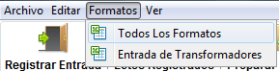

Si la entrada seleecionada no ha sido dada por terminada, saldrá el sieguiente mensaje de alerta:

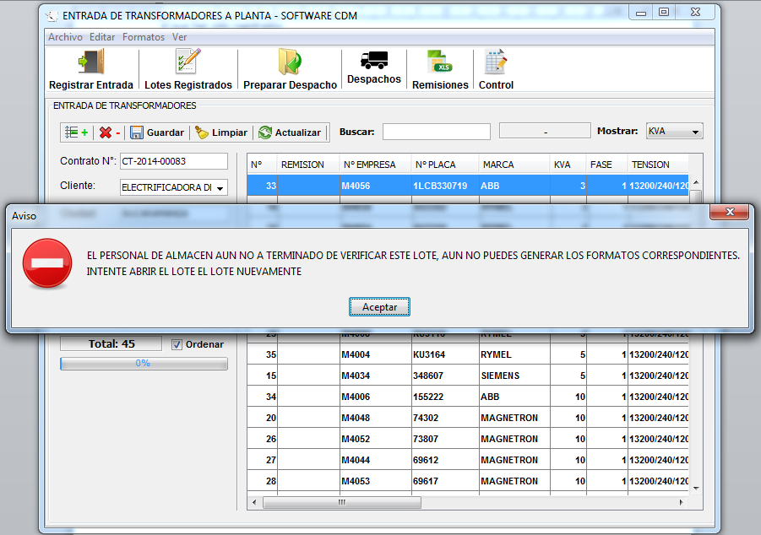

De lo contrario, deberá esperar que termine de llenarse la barra de progreso indicando el progreso de la generacion de los formatos de produccion.

## COMO GENERAR FORMTATO ENTRADA DE TRANSFORMADORES

Se debe realizar los mismos pasos y procedimientos mencionados en el paso anterior y tener en cuenta las recomendaciones descritas. Una vez realizado los primeros pasos, selccionaremos la opcione **Generar Entrada**  del menu **Formatos.**

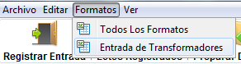

Espere a que termine la carga de la barra de progreso , inmediatamente se abrirá un informe en formato excel con la plantilla de **Entrada de Transformadores A Planta** y su respectivos datos cargados en ella.

# CAPITULO 5

## PREPARAR DESPACHOS

Nos situamos en la tabla donde se encuentran todas las entradas registradas (Fig. 1.1), seleccionamos la entrada (fila), hacemos clic derecho y en el menu que se despliega daremos clic en la opcion **Preparar Despacho:**



Automáticamente se desplegará un nuevo panel donde visualizará todos los datos de la entrada y de los transformadores inscritos a la entrada que se ha seleccionado:

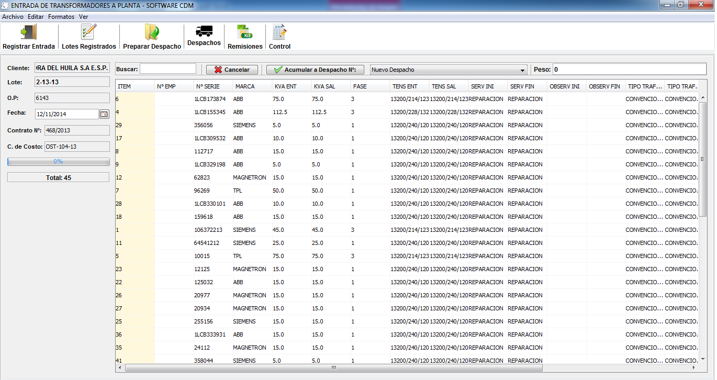

Figura 3

 Ingrese aquí el número de serie del transformador, el filtrar e irá buscando u mostrando los resultados que coincidan con los datos que se están ingresando.

 Restablece los valores por defecto en éste formulario, quitando y limpiando todo el contenido mostrados en ella, cancelando la prepararon del despacho.

 Crea o añade los transformadores seleccionados en la tabla, al despacho selecciona o que ha sido creado.

 Desplegará una lista con los números de despachos creados con anterioridad. Sólo se mostraran los despachos que pertenezcan al cliente de la entrada de transformadores que se ha seleccionado.

 Visualiza el peso total de los transformadores que se están seleccionando.

**CLIENTE:** Visualiza el nombre del cliente a quien corresponde la entrada seleccionada.

**LOTE:** Visualiza el número de lote al que pertenece la entrada seleccionada.

**O.P:** Visualiza el número de orden de producción al que pertenece la entada seleccionada.

**CONTRATO N°:** Visualiza el número de contrato al que pertenece la entrada seleccionada.

**CENTRO. de COSTO:** Visualiza el número de centro de costos al que pertenece la entrada seleccionada.

 Visualiza el progreso de la creación del despacho.

 Indica la cantidad total de transformadores que existen en la entrada seleccionada.

Podemos digitar el número de serie del transformador en el campo buscar para facilitar la búsqueda y selección.

Una vez localizado el transformador a despachar; en la tabla nos desplazamos hacia la última columna con ayuda de las barras de desplazamiento horizontales, aparecerá un botón de checkeo, en donde daremos clic una vez, para seleccionarlo, así mismo con los demás transformadores que sean necesario.

Si el despacho ya ha sido creado con anterioridad y lo que se pretende es acumular más transformadores a un mismo despacho, deberá seleccionar en la lista desplegable  el número de despacho al que se le acumulara los transformadores seleccionados, de lo contrario si el despacho a crear es nuevo, deje seleccionado el ítem **Nuevo Despacho.**

Haz clic en el botón **Acumular a Despacho N°** para añadir los transformadores seleccionados desde la tabla, a un despacho.

Después de hacer clic, y sí lo que se está realizando es un nuevo despacho, aparecerá una ventana de dialogo en donde deberá digitar el número de despacho que se está por crear:

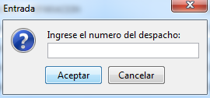

Haga clic en el botón **Aceptar** de la ventana anterior para terminar de registrar los trasformadores al despacho.

En caso contrario, sí en la lista desplegable donde se muestran los despachos, se ha seleccionado un despacho que ya ha sido creado con anterioridad, después de hacer clic en el botón **Acumular a Despacho** aparecerá un mensaje de confirmación:

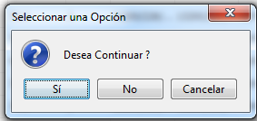

Haga clic en el botón **Sí** para continuar asignando los transformadores al despacho seleccionado.

# CAPITULO 6

## DESPACHOS

Haga clic al botón **Despachos ** ubicado en la barra de botones de acceso rápido como se muestra en la figura 1. Se desplegará un nuevo panel con la lista de despachos creados:

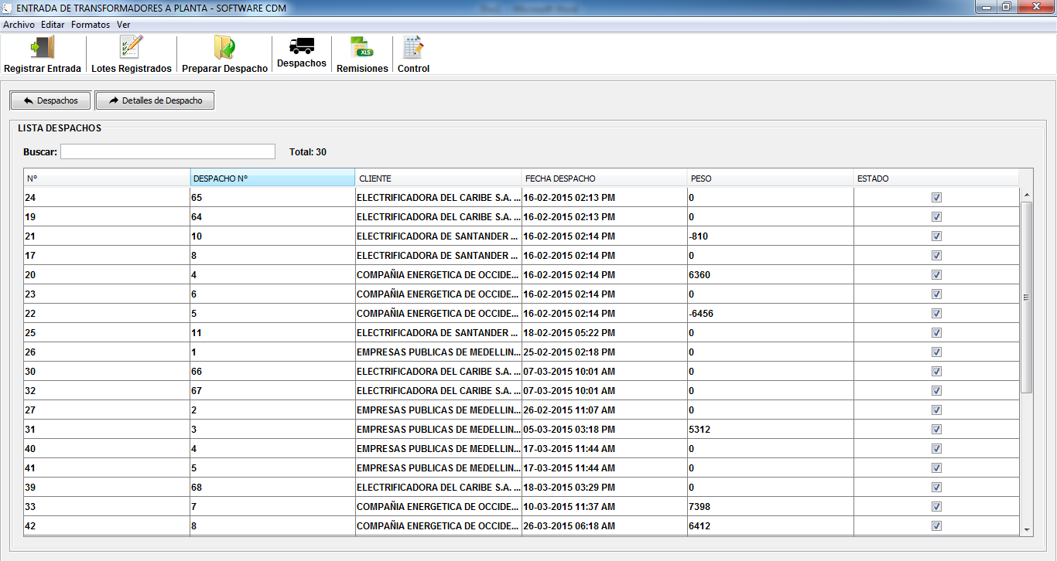

**Figura 4**

 Ingresando el nombre del cliente, se creará una búsqueda de todos los despachos asociados.

 Visualiza el total de despachos creados.

 Barra de botones de acceso rápido.

 Muestra el panel o ventana como se muestra en la figura 4.

 Muestra el panel o ventana donde se listan todos los transformadores asociados a un despacho.

## COMO MODIFICAR DESPACHOS

Esta modulo le permite al usuario registrar o actualizar los datos de los transformadores en los cuales se van a despachar. Para abrir un despacho se selecciona el despacho en la **Lista Despachos** (Fig. 4), haciendo doble clic en la fila o despacho seleccionado se abrirá el despacho y se mostrara una tabla en un nuevo panel en la misma ventana, con todos los datos de los trasformadores asociados al despacho seleccionado:

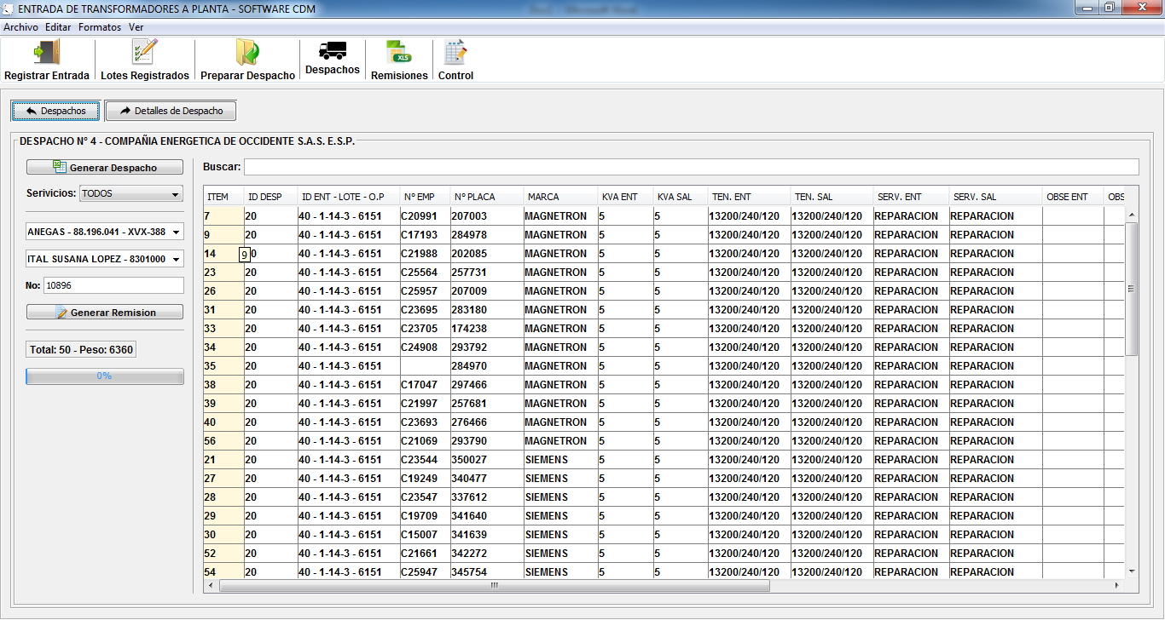

**Figura 4.1**

 Dando un clic sobre él, genera y muestra en un archivo Excel, con los transformadores que están asociados al despacho.

Muestra los diferentes servicios realizados a los transformadores que se han cargado al despacho.

 Seleccione el conductor que transportará el despacho a su destino.

 Seleccione la ciudad de destino.

 Ingrese el número de remisión que corresponde.

 Al hacer un clic, genera la remisión de los transformadores preparados en el despacho.

 Visualizar el peso estimado de todos los transformadores y la cantidad de unidades.

 Barra de progreso que muestra el progreso transcurrido en el momento de generar el reporte de Despachos.

**BUSCAR:** Ingrese el número de serie para buscarlo en el despacho.

Puede actualizar los valores de **N° Empresa,** y datos de **salida** propios del transformador directamente desde la tabla; estos cambios se realizan en tiempo de ejecución y automáticamente la celda tendrá un fondo de color rojo indicando que tiene una diferencia respecto al valor con el que había sido ingresado en la entrada:

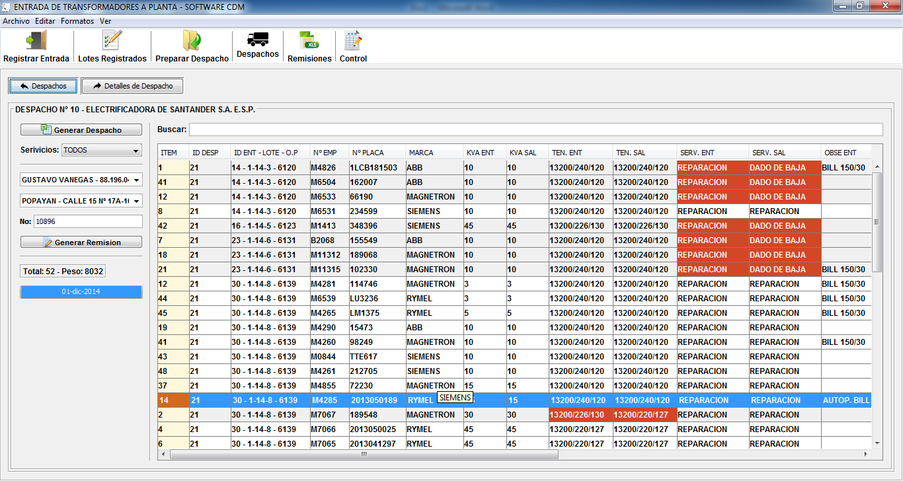

**Figura 4.2**

# CAPITULO 7

## REMISIONES

Para generar una remisión deberá abrir un despacho como se muestra en la figura 4.1. Ingrese el número de remisión en el campo  seguidamente haga clic en el botón  ; aparecerá una ventana de dialogo en donde deberá digitar las respectivas observaciones que contendrán la remisión:

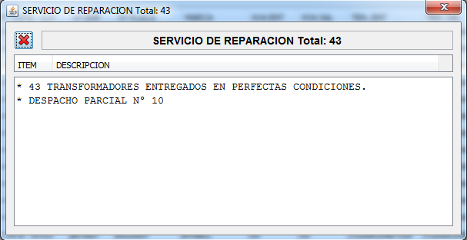

Cierre esta ventana desde el botón cerrar de la misma y la remisión se genera automáticamente en una nueva ventana:

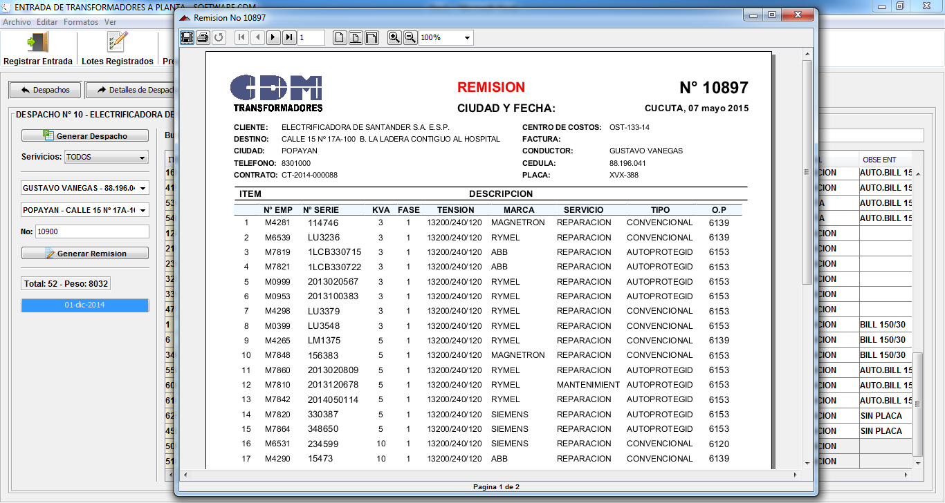

## REMISION RETORNO

Seleccione el menú **Editar** opción **Remisiones:**

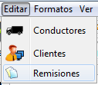

Se desplegará la ventana con el formulario correspondiente a las remisiones:

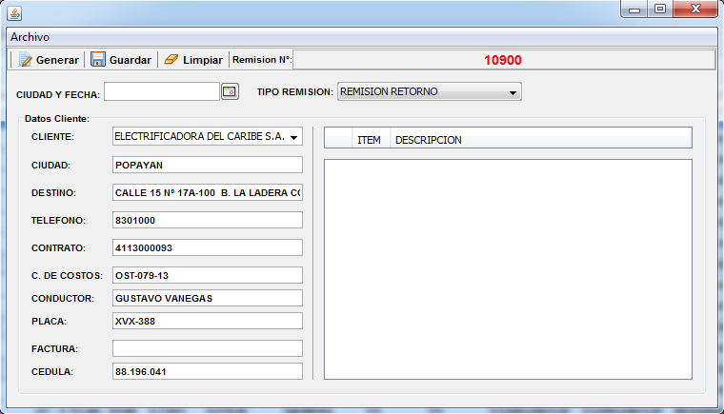

**Figura 4.3**

 Genera y muestra una vista previa de la remisión.

 Guarda los datos de la remisión.

 Restablece y vacía los campos para una nueva remisión.

 Visualiza el número consecutivo de la remisión a generar.

 Selecciona el tipo de remisión a generar.

**CLIENTE:** Ingrese el nombre del cliente a quien va dirigida la remisión.

**CIUDAD:** Ingrese la ciudad de destino.

**DESTINO:** Ingrese la dirección geográfica del lugar.

**TELEFONO:** Ingrese un teléfono de contacto.

**CONTRATO:** Ingrese el número de contrato sí, tiene alguno asignado.

**C. DE COSTOS:** Ingrese el código de centro de costos si, tiene alguno asignado.

**CONDUCTOR:** Ingrese el nombre del conductor.

**PLACA:** Ingrese el número de placa del vehículo.

**CEDULA:** Ingrese el número de cedula del conductor.

Ingrese los datos correspondientes que contendrán el cuerpo de la remisión en el siguiente campo:

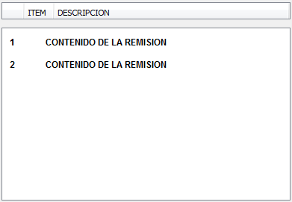

**Figura 4.4**

Para guardar la remisión haga clic en el botón guardar, saldrá una ventana de confirmación, deberá hacer clic en **Sí** para continuar,

Para generar e imprimir la remisión haga clic en el botón  se abrirá una nueva ventana con la remisión y sus datos.

## COMO MODIFICAR UNA REMISIÓN RETORNO

Haga un clic en el botón **Remisiones,** se desplegara un panel con una tabla y todas las remisiones registradas:

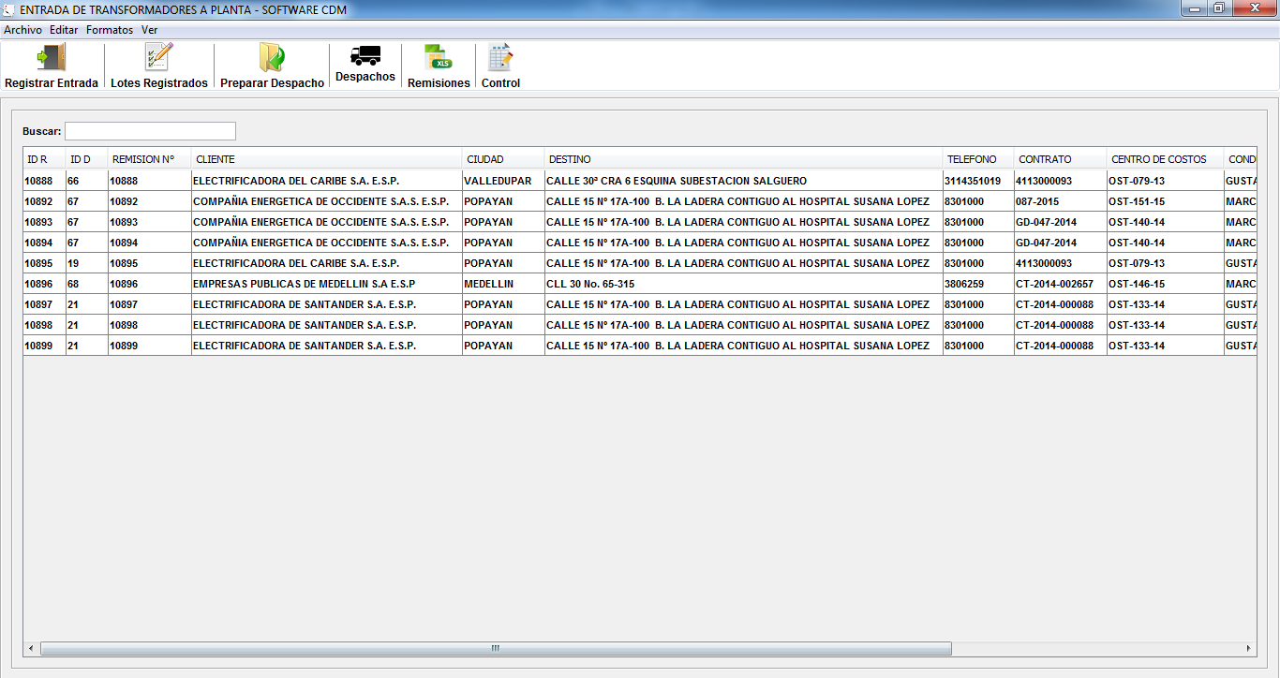

**Figura 4.5**

Haga doble clic sobre la remisión que desea modificar, si la remisión es de transformadores los datos asociados a ella, se mostraran nuevamente en la tabla de la figura 4.2

Puede modificar los datos realizando el mismo procedimiento en el paso **COMO MODIFICAR DESPACHOS** y generar nuevamente la remisión siguiendo los mismos pasos como se muestra al inicio del capítulo 7 **REMISIONES**.

# CAPITULO 8

## BUSQUEDA DE TRANSFORMADORES

Para buscar todos los datos de un transformador específico haga clic en el botón **Control ** ubicado en la barra de botones de acceso rápido:

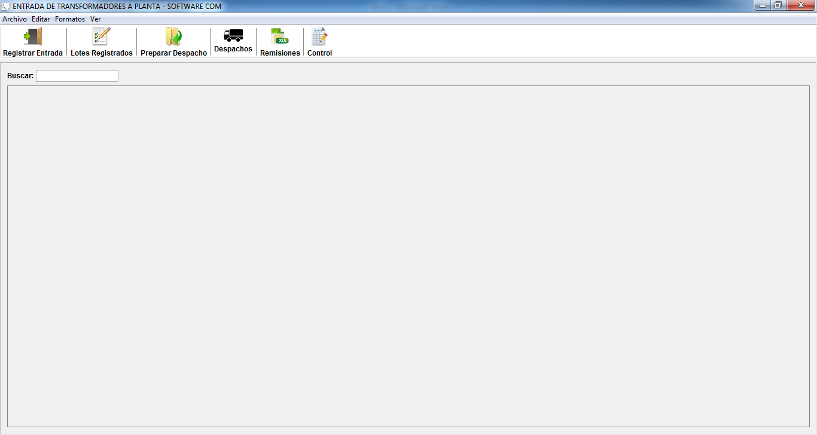

Puede realizar la búsqueda desde el campo buscar  digitando el número de serie o número de empresa del transformador, automáticamente se mostraran en la tabla todos los datos asociados que coincidan con la búsqueda.

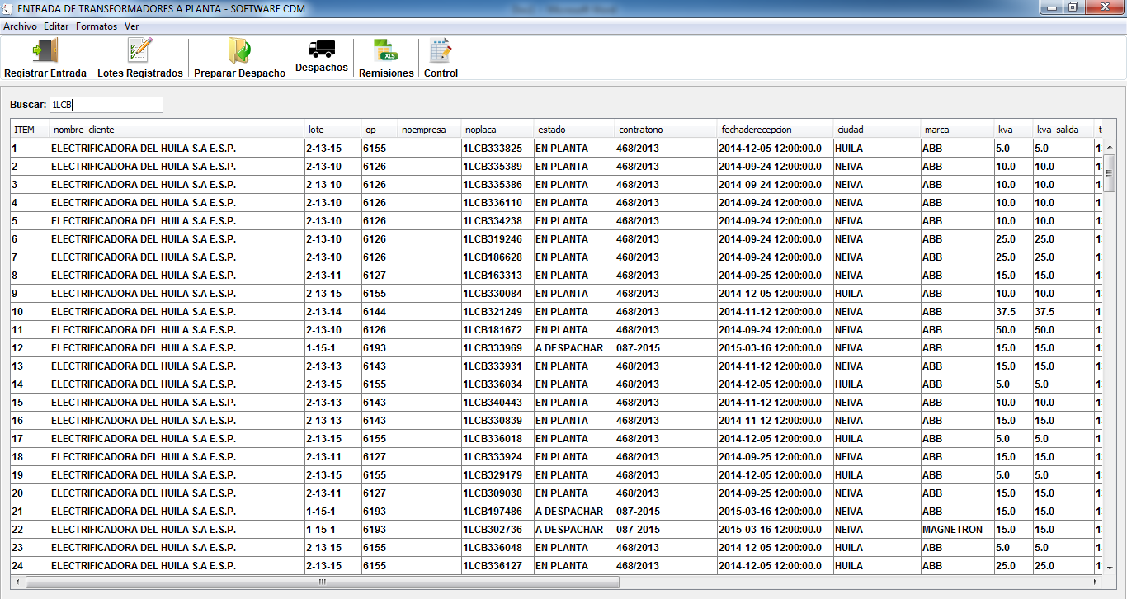

# CAPITULO 9

# OPERACIONES NO RUTINARIAS

Registrar Conductores:

Esta opción le permite al usuario registrar los conductores que laboran en la empresa. Ingrese al menú **Editar,** seleccione la opción **Conductores:**

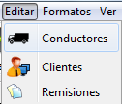

Se mostrará la siguiente ventana:

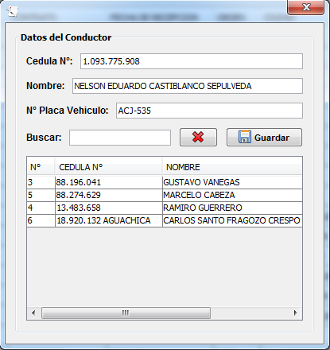

Figura 5

**Cedula N°** Ingrese aquí el número de identificación del conductor.

**Nombre:** Ingrese el nombre completo del conductor.

**N° Placa Vehículo:** Ingrese el número de placa del camión que maneja el conductor.

**Buscar:** Ingrese el nombre del conductor y los resultados que coincidan con la búsqueda serán mostrados en la tabla.

 Dando un clic borra de la base de datos al conductor seleccionado de la tabla.

 Guarda los datos del conductor ingresados en los respectivos campos de texto.

### COMO REGISTRAR UN CONDUCTOR

Ingrese todos los datos que pertenecen al conductor, como se muestra en la figura 5. Haga clic en el botón  y el nuevo registro será guardado y mostrado en la tabla.

#### COMO MODIFICAR DATOS DE UN CONDUCTOR

En la tabla donde aparecen los registros de los conductores (Fig. 5), sitúese en la celda del dato a cambiar, puede borrar, sobrescribir o hacer doble clic en ella, después de haber cambiado el valor oprima la tecla Intro y los cambios serán actualizados automáticamente.

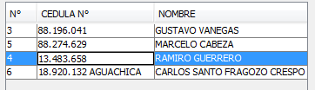

#### COMO BORRAR UN CONDUCTOR

Seleccione un conductor de la tabla conductores, como se muestra en la Figura 5, haga un clic en el botón, se mostrará una ventana de confirmación, deberá hacer clic en **Sí** para continuar.

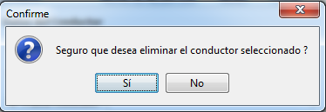

### REGISTRAR CLIENTES

Diríjase al menú **Editar** opción **Clientes:**

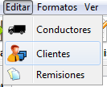

Se mostrará una nueva ventana con el formulario de Clientes:

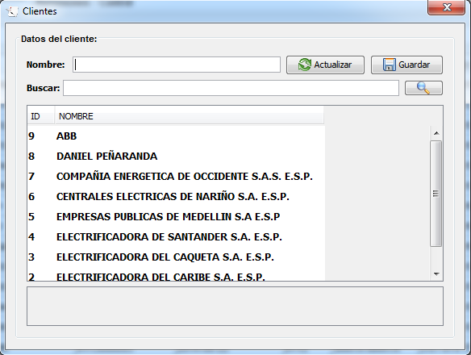

Figura 6

 Actualiza el nombre del cliente.

 Guarda el nombre del cliente.

 Ingrese el nombre del cliente a guardar.

 Puede buscar un cliente especifico ingresando el nombre en este campo, los resultados se mostraran en la tabla como aparece en la figura 6.

 Al hacer clic se mostrará los resultados de los clientes que coincidan con los criterios de búsqueda ingresados.

#### COMO ACTUALIZAR DATOS DE CLIENTES

Seleccione y haga doble clic en un registro o fila de la tabla clientes (Fig. 6), el nombre del cliente seleccionado aparecerá en el campo **Nombre** del formulario, realice los cambios que necesite en el mismo campo **Nombre** y haga clic en el botón **Actualizar** 

Al seleccionar un cliente directamente desde la tabla, se mostraran datos adicionales del mismo en una nueva tabla:

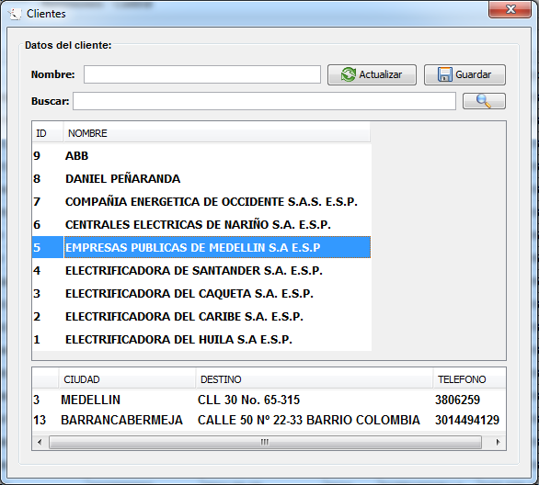

**FIGURA 6.1**

#### COMO BORRAR UN CLIENTE

Seleccione un cliente de la tabla (Fig. 6), haga clic derecho y seleccione la opción **Eliminar** del menú que aparece**:**



Se mostrara una ventana confirmando la operación y dará clic en **Aceptar.**

#### ASOCIAR DATOS ADICIONALES A UN CLIENTE

Esta opción le permite al usuario asociar datos de dirección, en los cuales lo identifica. Seleccione un cliente de la tabla (Fig. 6), haga clic derecho y seleccione la opción **Asociar Ciudad** del menú que aparece:

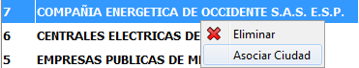

Aparecerán ventanas emergentes solicitando que ingrese la información requerida. Es importante que digite todos los valores solicitados:

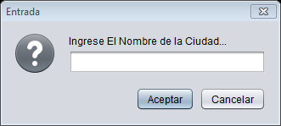

Para actualizar los datos asociados de un cliente, seleccione y haga un clic sobre la fila, en la tabla ubicada en la parte inferior de esta figura 6.1 se cargaran los datos en donde podrás posicionarte en cualquiera de las celas y cambiar los valores necesarios.

# CAPITULO 10

## PROTOCOLOS

### Acceso al Programa

El usuario al dar clic sobre el icono de CDM visualizará la siguiente ventana:

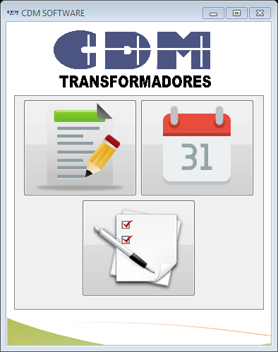

Para iniciar el modulo **Protocolos** haga clic en el botón 

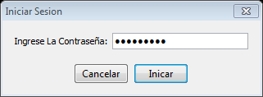

En esta ventana se debe digitar la contraseña. Si la contraseña es correcta la ventana desaparecerá y se mostrará la ventana de **Protocolos.**

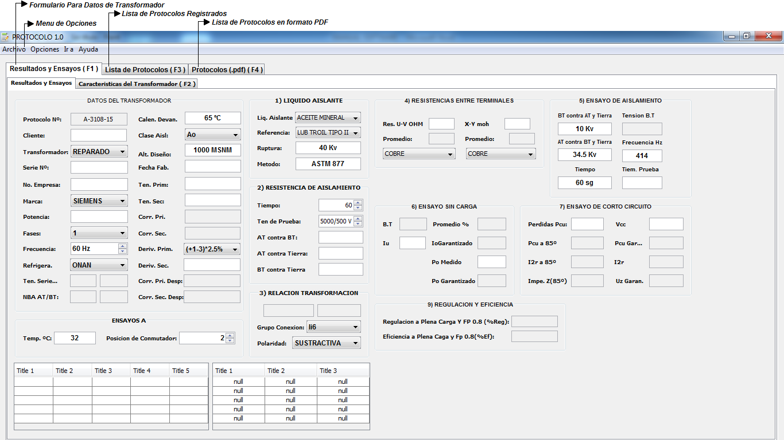

**Figura 7**

La ventana inicial de la aplicación **PROTOCOLO** se encuentra dividida en varias pestañas:

**RESULTADOS Y ENSAYOS:** Contiene dos sub-pestañas en donde las dos corresponden a los campos y valores que se deben seleccionar e ingresar para el registro de un protocolo.

### COMO REGISTRAR UN PROTOCOLO

Haga clic en la pestaña **Resultados y Entradas** y nuevamente clic en la sub-pestaña **Resultados y ensayos.** Visualizará un formulario con los campos correspondientes para el registro del protocolo. **(Ver Fig. 7).**

 Muestra el número consecutivo del protocolo.

**DATOS DEL TRANSFORMADOR**

 Introduzca aquí el nombre del cliente a quien pertenece el transformador. Digitando los primeros caracteres del nombre se desplegarán un listado con los nombres de los clientes que coincidan con la búsqueda.

 Seleccione el tipo de servicio que se le ha realizado al transformador.

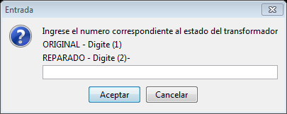

Si selecciona la opción **MANTENIMIENTO,** se mostrará una ventana de dialogo preguntando por el estado del transformador; digite **1** si es **ORIGINAL** ó **2** si es **REPARADO.**

 Introduzca aquí el número de serie del transformador. Cada vez que digite un carácter se desplegará un listado con los números de serie que coincidan con la búsqueda, sólo si han sido registrado previamente en el módulo **ENTRADA DE TRANSFORMADORES.**

 Ingrese el número de empresa correspondiente al transformador.

 Seleccione la marca del transformador.

 Introduzca aquí la potencia del transformador.

 Selecciona la fase del transformador.

 Introduzca la frecuencia

 Seleccione el tipo de refrigeración al que está sometido el transformador.

 Automáticamente se llenaran estos campos a media que registre los demás datos.

 Automáticamente se llenaran estos campos a media que registre los demás datos.

 Introduzca el calentamiento del devanado. Por defecto será 65 °C

 Seleccione la clase de aislamiento.

 Ingrese la altura de diseño.

 Ingrese la fecha de fabricación, automáticamente se llenará si al momento de buscar el número de serie en el campo **Serie N°** ha sido encontrado desde la base de datos del sistema.

 Ingrese aquí la tensión primaria, será llenado automáticamente si el número de serie ha sido encontrado en la base de datos del sistema en el momento de su búsqueda

. Ingrese aquí la tensión secundaria, será llenado automáticamente si el número de serie ha sido encontrado en la base de datos del sistema en el momento de su búsqueda

 Este valor será calculado y llenado automáticamente en el progreso de la inserción de los datos.

 Este valor será calculado y llenado automáticamente en el progreso de la inserción de los datos.

 Este valor será seleccionado automáticamente en el progreso de la inserción de los datos.

 Introduzca el valor de la derivación secundaria.

 Este valor será calculado y llenado automáticamente en el progreso de la inserción de los datos.

 Este valor será calculado y llenado automáticamente en el progreso de la inserción de los datos.

 Introduzca el valor de la temperatura, por defecto será 32 °C.

 Este valor será seleccionado automáticamente en el progreso de la inserción de los datos.

**LIQUIDO AISLANTE**

 Seleccione el líquido aislante.

 Seleccione la referencia del aceite.

 Introduzca la ruptura.

 Introduzca el método.

**RESISTENCIA DE AISLAMIENTO**

 Marque el tiempo de resistencia de aislamiento, por defecto será 60 segundos.

 Seleccione la tensión de prueba.

 Introduzca aquí el valor de Alta tensión contra Baja tensión.

 Digite el valor de Alta tensión contra tierra.

 Digite el valor de Baja contra Tierra.

 Será seleccionado automáticamente dependiendo de otros datos ingresados.

 Será seleccionado automáticamente dependiendo de otros datos ingresados.

**VALORES DE FASES POR POSICION DE CONMUTADOR**

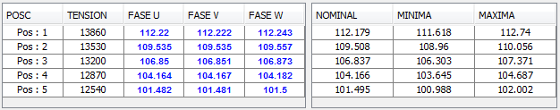

Dos tablas conforman el ingreso de valores según las pruebas y cálculos realizados. Deberá ingresar los valores a partir de la columna 3, datos que deberán estar entre el rango de los valores de la tabla 2(derecha) de las columnas **MINIMA** y **MAXIMA,** si el valor digitado esta fuera de rango saldrá un mensaje de alertando la diferencia encontrada en el valor que acaba de ingresar:

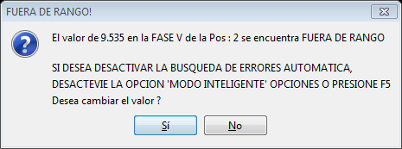

Al hacer clic en el botón **Sí,**  se cerrara esta ventana y aparecerá una nueva a la espera de que ingrese el nuevo valor:

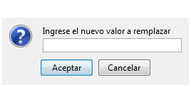

**RESISTENCIA ENTRE TERMINALES**

 Ingrese el valor de la resistencia que corresponde.

 Ingrese el valor de la resistencia que corresponde.

 Ingrese el valor de la resistencia que corresponde.

 Valor calculado automáticamente al terminar los valores de las resistencias anteriores.

 Seleccione el material del conductor en alta tensión.

 Ingrese el valor de la resistencia que corresponde.

 Ingrese el valor de la resistencia que corresponde.

 Ingrese el valor de la resistencia que corresponde.

 Valor calculado automáticamente al terminar los valores de las resistencias anteriores.

 Seleccione el material del conductor en alta tensión.

**ENSAYO SIN CARGA**

 Valor calculado y mostrado automáticamente.

 Introduzca el valor de la Iu.

 Introduzca el valor de la Iv.

 Introduzca el valor de la Iw.

 Promedio calculado de acuerdo a los tres valores anteriores.

 Valor calculado y mostrado automáticamente.

 Introduzca el valor de las perdidas.

 Valor calculado y mostrado automáticamente.

**RESISTENCIA ENTRE TERMINALES**

 Introduzca el valor correspondiente al campo. Por defecto será 10 Kv.

 Valor mostrado automáticamente

 Introduzca el valor correspondiente al campo. Por defecto será 34.5 Kv.

 Introduzca el valor de la frecuencia. Por defecto serpa 414 Hz.

 Introduzca el tiempo. Por defecto será 60 segundos

e

 Introduzca el tiempo de prueba. Por defecto será 17 segundos.

**ENSAYO DE CORTO CIRCUITO**

 Introduzca el valor de las perdidas Pcu.

 Introduzca el valor del voltaje de corto circuito.

 Valor calculado y mostrado automáticamente.

 Valor calculado y mostrado automáticamente.

 Valor calculado y mostrado automáticamente.

 Valor calculado y mostrado automáticamente.

 Valor calculado y mostrado automáticamente.

 Valor calculado y mostrado automáticamente.

**REGULACION Y EFICIENCIA**

 Valor calculado y mostrado automáticamente.

 Valor calculado y mostrado automáticamente.

Diríjase a la pestaña **Características del Transformador** y continúe registrando los datos:

Estos valores serán llenados automáticamente en el avance del registro.

**CARACTERISTICAS MECANICAS**

 Introduzca la masa tota.

 Introduzca el volumen del líquido.

**DIMENSION APROXIMADE DEL TANQUE**

 Introduzca el largo correspondiente al tanque.

 Introduzca el ancho correspondiente al tanque.

 Introduzca el alto correspondiente al tanque.

**PINTURA**

 Introduzca el color del tanque.

 Digite el espesor.

**REFRIGERACION**

 Introduzca el número de elementos.

 Introduzca el largo.

 Introduzca el alto

 Introduzca el número de lote al que pertenece el transformador. Será llenado automáticamente al realizar la búsqueda del número de serie.

 Marque la casilla si el transformador ha sido una garantía.



Ingrese las observaciones necesarias para el transformador.

 Ingrese la fecha de salida del transformador.

Es importante que complete todos los campos del formulario. Existen dos tipos de informe:

1. Haga clic en el menú **Archivo** y seleccione la opción **Generar Protocolo .PDF**

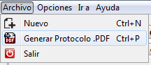

El protocolo será registrado en el sistema y se mostrará el reporte:

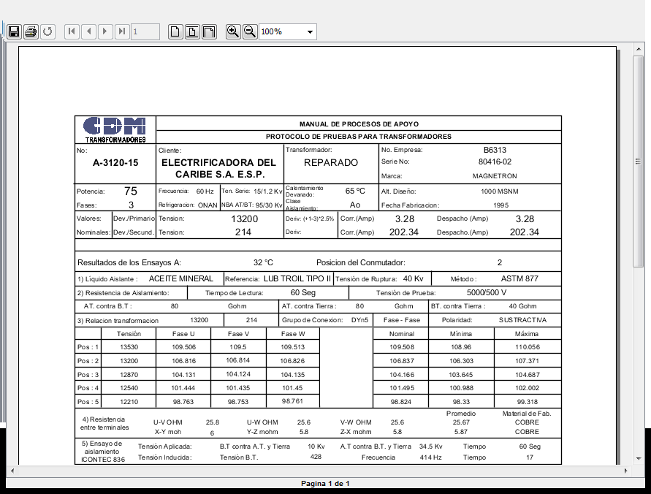

Al cerrar esta ventana los campos en el formulario del protocolo se reestablecerán dejando los campos sin datos, para continuar con el siguiente protocolo. El consecutivo del protocolo aumentará automáticamente.

### COMO MODIFICAR UN PROTOCOLO

Haga clic en la pestaña **Lista de Protocolos:**

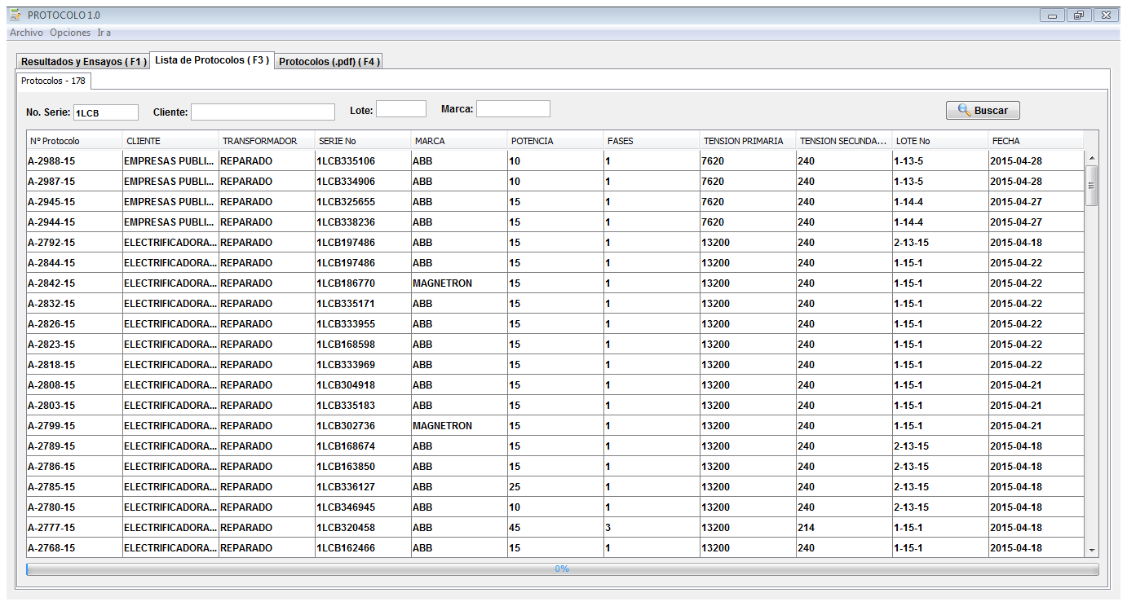

Este módulo muestra en una tabla todos los protocolos registrados en el sistema. Consta de varios criterios de búsqueda:

**No Serie:** Introduzca aquí el número de serie del transformador, en la tabla que se encuentra en la parte inferior, se mostrarán los registros que coincidan con los valores que se están digitando

**Cliente:** Puede buscar por el nombre completo del cliente y deberá estar acompaño por el número de lote para completar la búsqueda.

**Lote:** Introduzca el número de lote. Sólo se mostraran los resultados cuando haya terminado de ingresar el cliente.

**Marca:** Ingrese la marca de los trasformadores.

Ingrese el número de serie del protocolo que desea realizar los cambios en el campo **No Serie**. Una vez localizado, diríjase a la tabla selecciónelo, haga doble clic o puede hacer clic derecho sobre el registro seleccionado, se desplegara un menú emergente; haga clic en la opción **Abrir protocolo.**



Cualquiera de las dos formas de apertura a un protocolo que se explican anteriormente lo dirigen a un mismo lugar así:

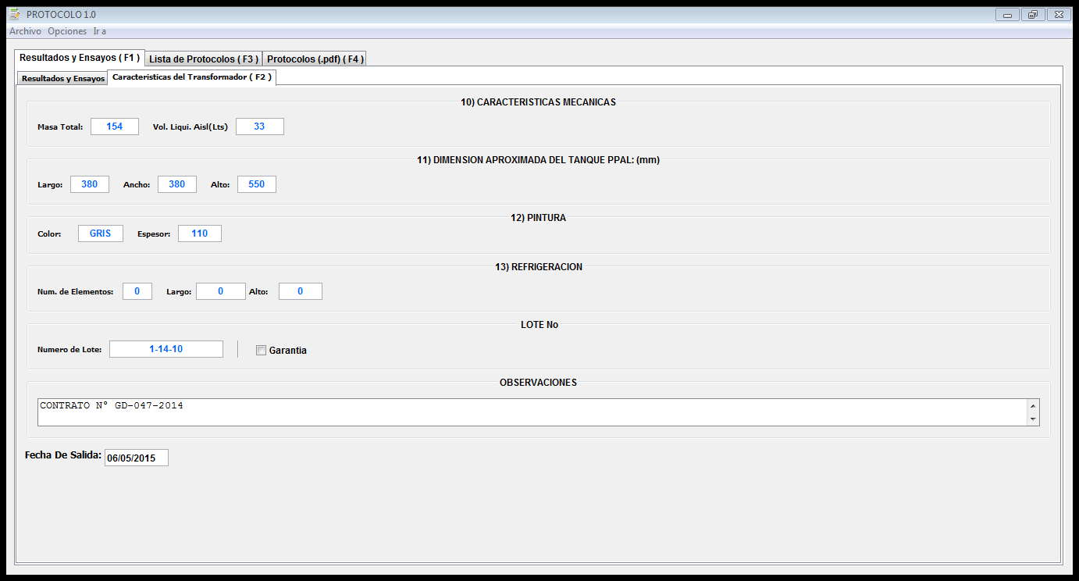

Todos los datos y valores registrados en el protocolo se mostraran en sus respectivos campos. Realiza y cambie los valores que crea conveniente. Haga clic nuevamente en el menú **Archivo** y seleccione la opción **Generar Protocolo .PDF**



### COMO GENERAR PROTOCOLO EN FORMATO EXCEL

Debe tener abierto el protocolo o estar creando uno nuevo. Diríjase al menú y haga clic en el menú **Opciones** -> **Generar Excel de** -> **Protocolo Excel .XLSX.**

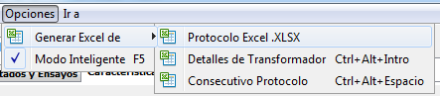

Automáticamente Se abrirá y visualizará un libro Excel con el formato protocolo que se está generando y los datos propios del transformador y quedará guardado en la base de datos para continuar con los demás.

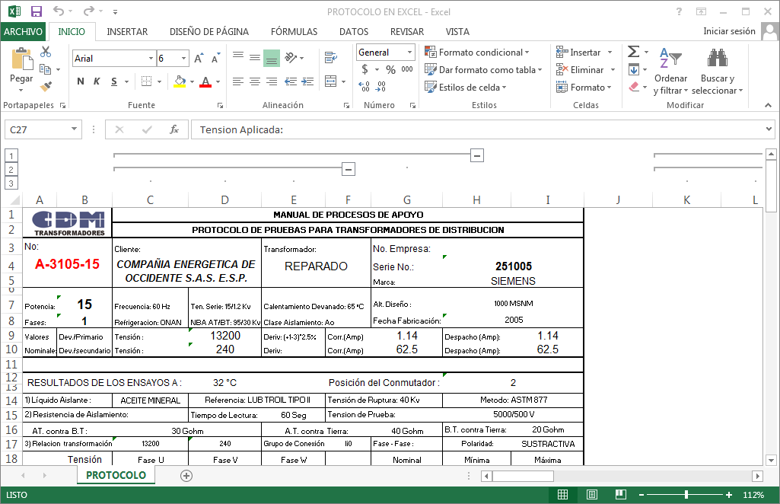

## COMO GENERAR FORMATOS DE CONTROL

Este módulo le permite al usuario generar reportes en formato Excel con datos del transformador.

### Detalles de Transformador:

Sitúese en la pestaña **Lista de protocolos,** Si desea generar un reporte general de todos los protocolos deje los espacios de búsqueda vacíos de lo contrario deberá empezar una búsqueda por cliente y por lote en los campos de búsqueda mencionados en el paso **COMO MODIFICAR UN PROTOCOLO.** Haga clic en el menú **Opciones** -> **Generar Excel de** -> **Detalles de Transformador**

Espere a que la barra de progreso situada en la parte inferior de la tabla se haya cargado completamente. Al finalizar un libro Excel se abrirá y mostrará el formato generado con los datos filtrados en la búsqueda.

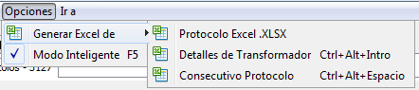

### Consecutivo Protocolo

Haga clic en el menú **Opciones** -> **Generar Excel de** -> **Consecutivo Protocolo.**

Espere a que la barra de progreso situada en la parte inferior de la tabla se haya cargado completamente. Al finalizar un libro Excel se abrirá y mostrará el formato generado con los datos filtrados en la búsqueda.

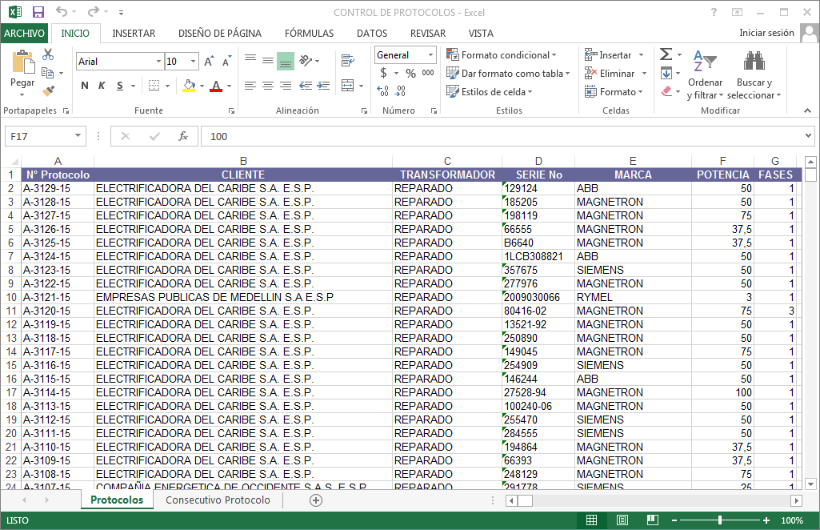

## MODO INTELIGENTE

Este módulo le permite al usuario activar/desactivar las alertas de **Fuera de Rango** en el momento que se estén ingresando los resultados y ensayos de laboratorio.

Por defecto estará activado, de lo contrario si lo desactiva el sistema no podrá encontrar las diferencias entre sus valores.

## MENUS DE ACCESO RAPIDO

El menú Ir a le permite al usuario ubicarse de manera rápida a los diferentes formularios o ventanas.

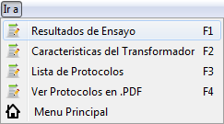

**Resultados de Ensayo:** Despliega y muestra ventana Resultados y Ensayo. Puede oprimir la tecla F1.

**Características del Transformador:** Despliega y muestra el panel o ventana donde se ingresan las características del transformador, formulario donde se ingresan los últimos datos del transformador. Puede oprimir la tecla F2.

**Lista de Protocolos:** Despliega y muestra el panel o ventana del listado de protocolos. También puede oprimir la tecla F3.

**Ver Protocolos en .PDF:** Despliega y muestra el panel o ventana del listado de protocolos en formato PDF. También puede oprimir la tecla F4.

**Menú Principal:** Muestra la ventana principal del software CDM.

**MENU NUEVO**



Borra y reestablece todos los campos del formulario para crear un nuevo protocolo.

**MENU SALIR**

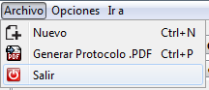

Al hacer clic, cierra el formulario sin guardar cambios.

# CAPITULO 11

## INFORME DE PRODUCCION

Este módulo le permite al usuario generar y visualizar un informe de producción mensual de transformadores que se han intervenido durante un intervalo de tiempo.

Inicie la aplicación **CDM SOFTWARE** y haga clic en el botón **Informe de Producción** 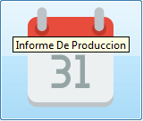

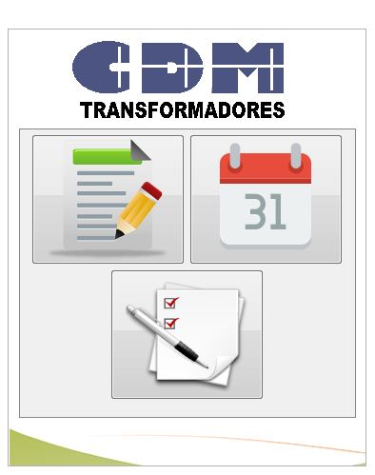

Al iniciar se abrirá el modulo **Informe De Producción:**

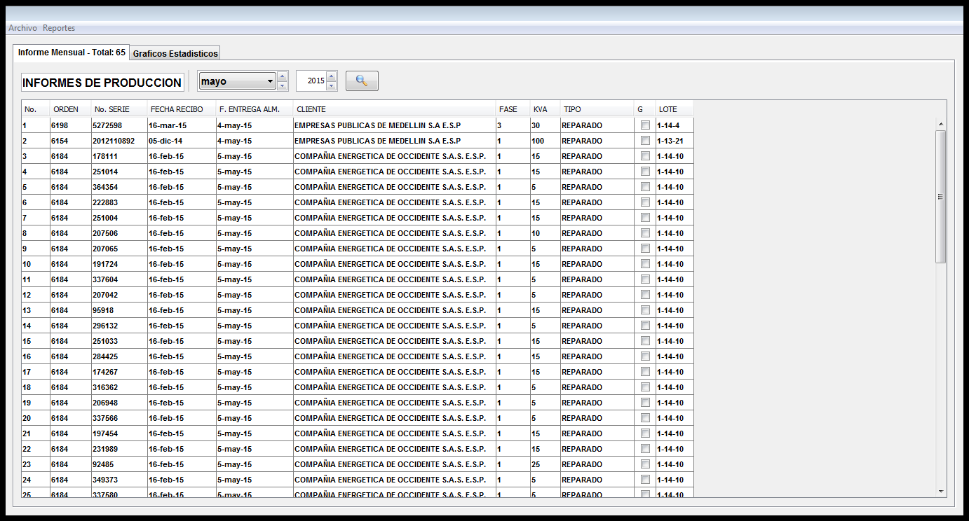

**Figura 8**

Contiene dos pestañas de acceso rápido a los módulos:

***Informe Mensual:*** Muestra una tabla con los transformadores intervenidos en un mes determinado.

 Seleccione el mes del que desea ver los transformadores intervenidos.

 Seleccione el año del que desea ver los transformadores intervenidos.

 Al hacer clic, buscará todos los transformadores intervenidos según el mes y el año seleccionado.

## COMO GENERAR GRAFICOS ESTADISTICOS

Este módulo le permite al usuario visualizar en graficas estadísticas la cantidad, servicio, fases y kva de transformadores intervenidos durante un periodo de tiempo determinado.

Seleccione los años de los que desea hacer la comparación y las gráficas; Haga clic en el botón **Graficar** y espere a que termine de cargar y mostrarse las gracias en sus respectivos paneles.

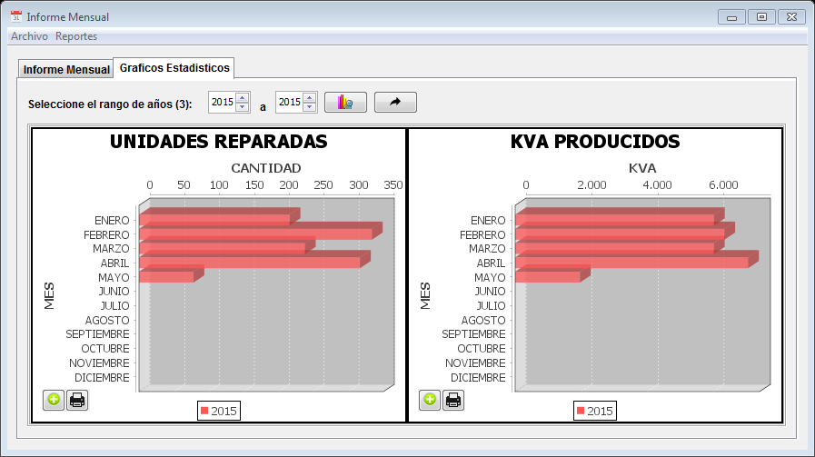

 Selección el periodo de tiempo en años del que desea graficar.

 Al hacer clic empezara a realizar las consultas programadas y terminará graficando los datos en sus respectivas áreas.

 Al hacer clic, desplegará y visualizara el siguiente panel con las gráficas restantes.

 Ajustará la gráfica al ancho máximo del programa una vez haya echo clic cambiará de icono y quedará en modo ‘**restaurar’** que dejará nuevamente la gráfica con el ancho predeterminado.

 Imprime la gráfica a la que corresponde el botón.

## COMO GENERAR UN INFORME DE PRODUCCION

Seleccione el mes y el año del que desea generar el informe de producción, haga clic en el botón buscar. Se mostraran los trasformadores que correspondan a la búsqueda. **(Fig. 8).**

Haga clic en el menú **Reportes** -> **INFORME DE PRODUCCION**



Se abrirá un libro Excel con el formato **Informe De Producción**  y los datos consultados.

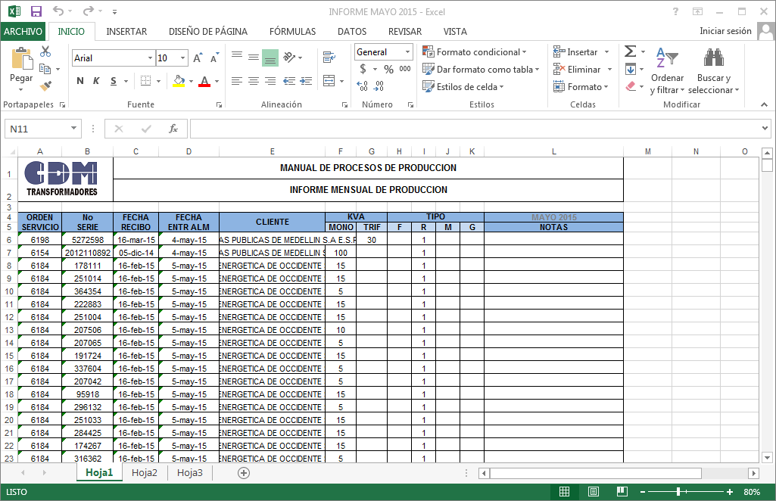

## COMO IMPRIMIR GRAFICAS

Haga clic en el botón  y se abrirá una ventana en donde deberá configurar el formato de la página:

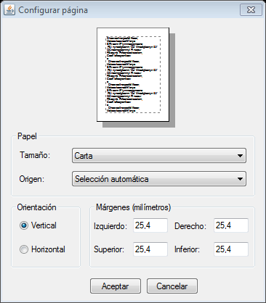

Haga clic en el botón **Aceptar,** ésta ventana se cerrara y se abrirá una nueva en donde deberá escoger la impresora y configurar los parámetros de impresión:

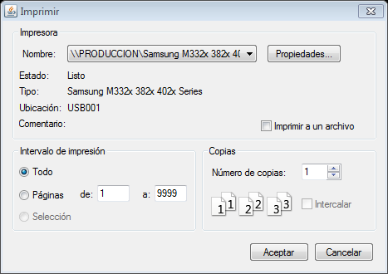

Finalice haciendo clic en el **Aceptar.**